Перестоит список относительно pivot таким образом, чтобы меньше слева равно и больше справа. Относительный порядок следования элементов не нарушат
In = {1, 4, 3, 2, 5, 2}, pivot = 3
out = {1, 2, 2, 4, 3, 5}
1. разделим все узли на две порции относительно pivot
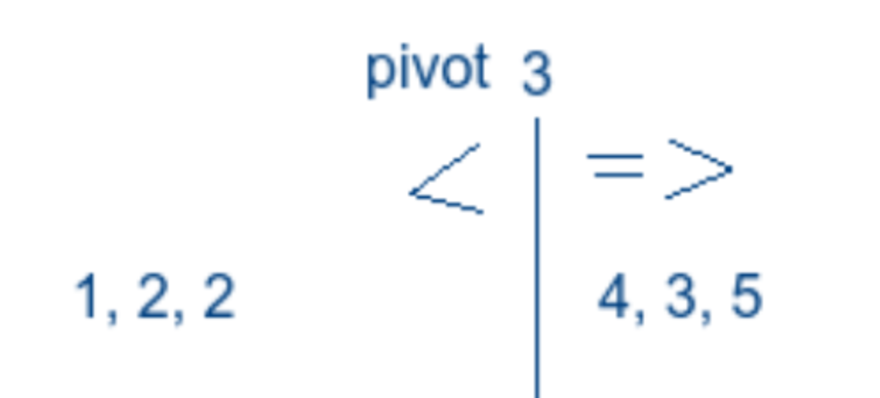

2. склеим два списка и вернем результат
Для работи заведем 4 узла 2 старт 2 конец меньше и равно больше
ListNode mockSmallsHead = new ListNode();
ListNode mockLargesHead = new ListNode();
ListNode smallsTail = mockSmallsHead;
ListNode largesTail = mockLargesHead;

